《安全评价报告信息公布表》
机构名称 | 重庆市安全生产科学研究有限公司 |  |  |  |  | 资质证号 |  | APJ-（渝）-001
委托单位 | 中电建重庆建设发展有限公司
项目名称 | 中电建重庆建设发展有限公司重庆市铜梁区蒲吕街道新联村建筑石料用灰岩矿（新建）  安全预评价
项目类别 | ☑预评价 □现状评价 □验收评价 □其他
所属业务类别 |  | 非煤
安全评价过程控制情况
安全评价项目管理 | 项目组组长 |  |  | 技术负责人 |  |  |  |  | 过程控制负责人
安全评价项目管理 | 陈兴勇 |  |  | 唐元杰 |  |  |  |  | 冯皓
编制过程 | 报告编制人 |  | 报告提交日期 |  |  |  | 报告审核人 |  |  |  | 报告审批人
编制过程 | 陈兴勇/欧建 |  | 2021.9 |  |  |  | 蔡治勇 |  |  |  | 蔡治勇
姓 名 | 认定专业 |  | 安全评价师从业识别卡/证书编号 |  |  |  | 注册安全工程师  注册证号 |  |  |  |  | 是否专职
陈兴勇 | 机械专业 |  | 026317 |  |  |  | 55180172489 |  |  |  |  | 是
刘 陶 | 安全专业 |  | 037350 |  |  |  |  |  |  |  |  | 是
欧 建 | 地质专业 |  | 033483 |  |  |  |  |  |  |  |  | 是
孙文豪 | 通风专业 |  | 037349 |  |  |  |  |  |  |  |  | 是
吴子科 | 水工结构 |  | 023846 |  |  |  | 5180193792 |  |  |  |  | 是
闫云光 | 采矿专业 |  | 035582 |  |  |  |  |  |  |  |  | 是
唐金广 | 电气专业 |  | 026313 |  |  |  | 55190209582 |  |  |  |  | 是
唐元杰 | 采矿专业 |  | 001493 |  |  |  | 55070030029 |  |  |  |  | 是
冯 皓 | 机械专业 |  | 019237 |  |  |  | 55130140330 |  |  |  |  | 是
蔡治勇 | 安全专业 |  | 003832 |  |  |  | 55080052964 |  |  |  |  | 是
项目简介 | 中电建重庆建设发展有限公司成立于2021年5月31日，企业类型为有限责任公司，企业地址位于重庆市铜梁区东城街道迎宾东路402号（建工大厦）1号楼12-1、12-2，法定代表人为李峥，经营范围包括矿产资源（非煤矿山）开采、矿物洗选加工、建筑用石加工、建筑材料销售、非金属矿及制品销售等。  2021年9月2日中电建重庆建设发展有限公司以拍卖的形式获得重庆市铜梁区蒲吕街道新联村建筑石料用灰岩矿采矿权。根据《采矿权出让成交确认书》可知：划定矿山生产规模为300万吨/年，矿区面积为0.521km²，开采深度为+554m～+445m。  现场勘察照片：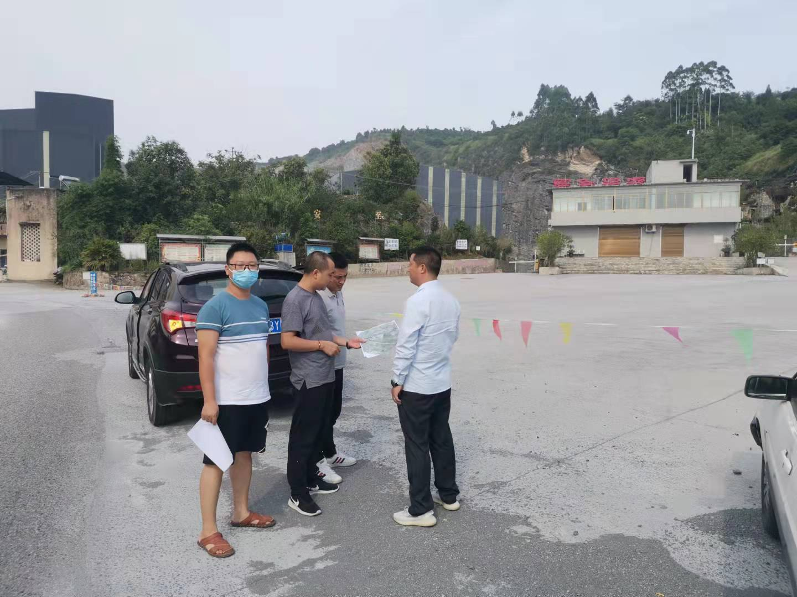
现场开展工作情况 | 勘验人员 |  | 勘验时间 |  | 勘验任务 |  |  |  |  | 勘验中的问题
现场开展工作情况 | 陈兴勇 |  | 2021年9月2日 |  | 现场勘查、资料收集 |  |  |  |  | 见《现场勘查记录》
现场开展工作情况 | 欧 建 |  | 2021年9月2日 |  | 现场勘查、资料收集 |  |  |  |  | 见《现场勘查记录》

